Kosínusová veta pre všeobecný trojuholník

Kosínusová veta je vzťah medzi stranami a vnútornými uhlami všeobecného trojuholníka. Na riešenie trojuholníka ju môžeme použiť vtedy, ak v ňom poznáme všetky tri strany (sss), alebo dve strany a uhol nimi zovretý ( sus ).

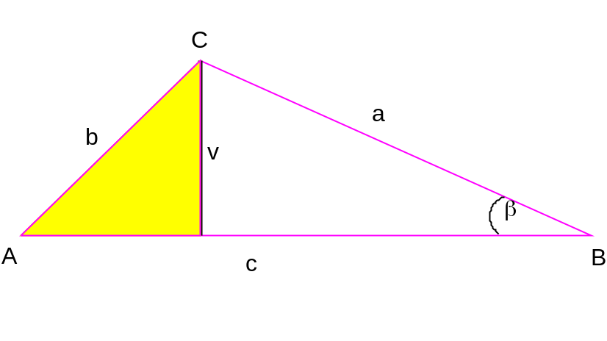

x y

Odvodenie:

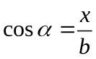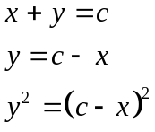

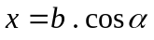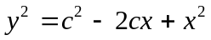

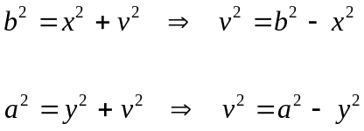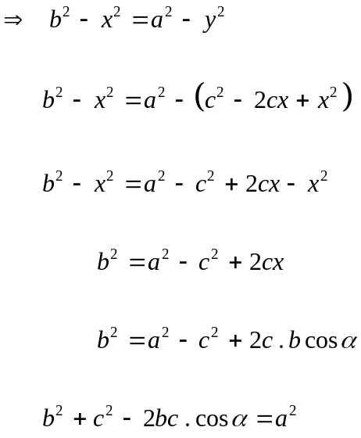

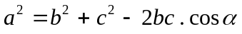
Analogicky cyklickou zámenou strán a uhlov dostaneme ďalšie časti kosínusovej vety.

Kosínusová veta - vzorce
- Nech ABC je ľubovoľný trojuholník s veľkosťami vnútorných uhlov α, β, γ a dĺžkou strán a, b, c. Potom platí:
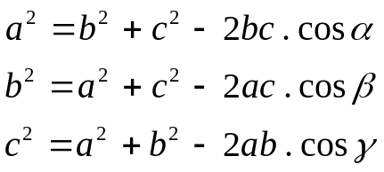

Kosínusová veta – slovne (nezvykne sa používať)
- Obsah štvorca zostrojeného nad stranou ľubovoľného trojuholníka sa rovná súčtu obsahov štvorcov zostrojených nad zvyšnými stranami, ktorý je zmenšený o dvojnásobok súčinu týchto strán a kosínusu uhla medzi nimi.

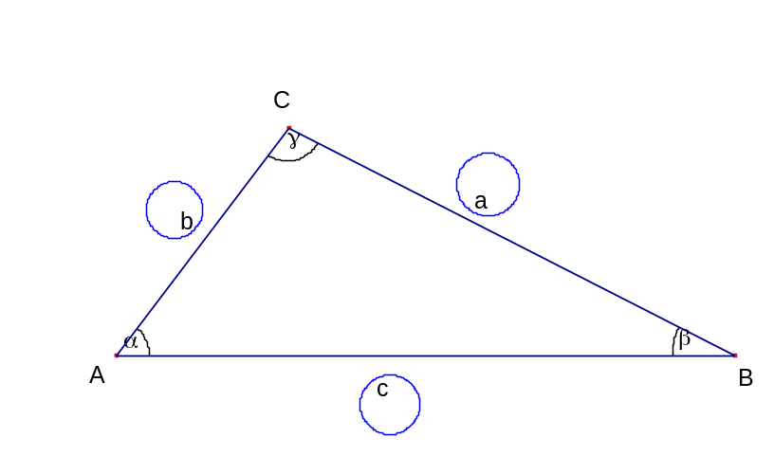
Príklad číslo 1

Δ ABC
a = 8 cm
b = 7 cm
c = 11 cm

= ?
 = ?
= ?

Riešenie:
V trojuholníku poznáme všetky tri strany.
Trojuholník je určený podľa vety sss a budeme ho riešiť kosínusovou vetou.

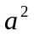 = 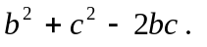 = 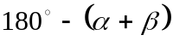

=

= 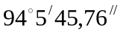
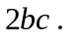 = 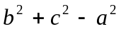

= 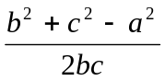

= 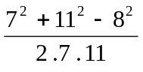

= 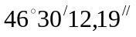

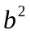 = 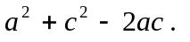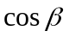

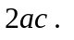 = 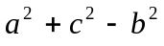

= 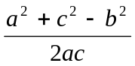

= 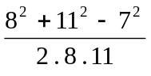 = 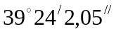

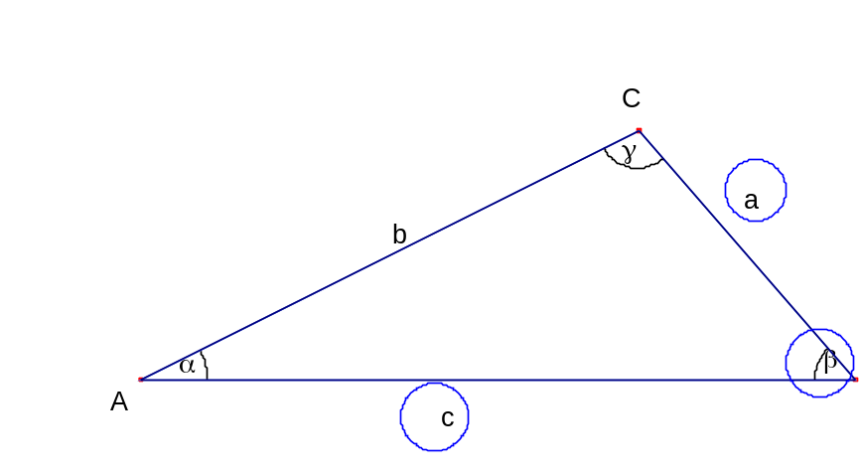
Príklad číslo 2

Δ ABC
a = 10 cm
c = 16 cm
= 41°

= ?
= ?
= ?

Riešenie:
V trojuholníku poznáme dve strany a uhol nimi zovretý.
Trojuholník je určený podľa vety sus a budeme ho riešiť kosínusovou vetou.

= 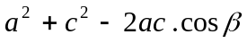
=
= 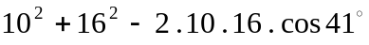
= 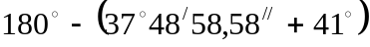
= 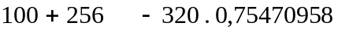
= 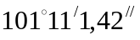
= 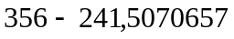

= 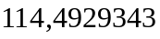

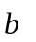 = 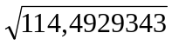

= 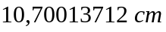

=

=

=

= 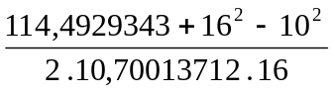

= 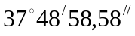

Úlohy:
Určte dĺžky zvyšných strán a veľkosti vnútorných uhlov v trojuholníku ABC, ak je dané:
  - a = 16,9; b = 21,8; c = 19,4
  - a = 2,4; b = 2,4; c = 1,8
  - b = 64,1; c = 29,3; α = 48°20’
  - a = 0,15; c = 0,27; β = 64°35’

